АДМИНИСТРАЦИЯ ГОРОДА МАГНИТОГОРСКА

ЧЕЛЯБИНСКОЙ ОБЛАСТИ

ПОСТАНОВЛЕНИЕ

02.06.2025 № 4877-П

О проведении городского фестиваля «Солянка»

В соответствии с Федеральным законом от 06.10.2003 № 131-ФЗ   
«Об общих принципах организации местного самоуправления в Российской Федерации», руководствуясь Уставом города Магнитогорска,

ПОСТАНОВЛЯЮ:

1. Управлению экономики и инвестиций администрации города Магнитогорска (Матлюк М.К.) (далее – организатор) организовать и провести 02.08.2025 с 12:00 до 20:00 часов городской фестиваль «Солянка» (далее – Фестиваль) на территории парка за ТРК «Континент».

2. Утвердить Положение о проведении Фестиваля (приложение № 1).

3. Утвердить схему расположения объектов на основной площадке проведения Фестиваля (далее – схема № 1) (приложение № 2).

4. Утвердить схему расположения объектов на территории мангальной зоны (далее – схема № 2) (приложение № 3).

5. Рекомендовать АО «Горэлектросеть» (Кузьмин А.В.):

1) обеспечить энергопитание основной площадки проведения Фестиваля (схема № 1) мощностью не менее 100 кВт, дежурство аварийной бригады  
на территории проведения Фестиваля за счет средств, предусмотренных на текущее содержание;

2) провести ревизию уличного освещения на территории в радиусе 1 км  
от территории, прилегающей к месту проведения Фестиваля до его проведения;

3) обеспечить электроподключение объектов на территории проведения Фестиваля в соответствии со схемой № 1;

4) обеспечить электробезопасность на территории проведения Фестиваля.

6. МКУ «Управление капитального строительства» (Астафьев Д.П.) совместно с АО «Магнитогорскинвестстрой» (Ушаков В.А.):

1) 01.08.2025 организовать установку металлического ограждения длиной не менее 800 метров перед сценической площадкой и по периметру проведения Фестиваля согласно схемам № 1, 2, с учетом начала застройки территории проведения Фестиваля;

2) до 08:00 часов 02.08.2025 в целях обеспечения перекрытия движения  
по прилегающей территории к Торговому проезду организовать установку металлических ограждений перед въездом на парковку, прилегающую к основной территории проведения Фестиваля;

3) 01.08.2025 обеспечить доставку, разгрузку, установку в зоне проведения Фестиваля бетонных блоков (для установки конструкции шатров на территории проведения Фестиваля) в следующем количестве:

размером 2,38х0,5х0,58 – 10 единиц;

размером 2,38х0,4х0,58 – 15 единиц;

размером 1,3х0,75х0,55 – 38 единиц;

размером 1,9х0,75х0,55 – 27 единиц;

4) 01.08.2025 организовать наполнение еврокубов водой в количестве 8 м3 для усиления конструкции сцены на территории проведения Фестиваля;

5) до 10:00 часов 02.08.2025организовать установку и функционирование 12 биотуалетов на время проведения Фестиваля согласно схеме № 1;

6) организовать уборку основной площадки проведения Фестиваля,   
а также мангальной зоны до начала и после завершения Фестиваля;

7) обеспечить место проведения Фестиваля мусорными контейнерами   
в соответствии со схемами № 1, 2 (в количестве не менее 6 штук: 4 – на основной площадке проведения Фестиваля, 2 – на территории мангальной зоны) и урнами, расставленными возле торговых шатров (не менее 25 штук), организовать сбор  
и вывоз мусора в ходе проведения и после завершения Фестиваля;

8) после проведения Фестиваля обеспечить погрузку и вывоз предоставленных ФБС-блоков с территории проведения Фестиваля.

7. МП трест «Водоканал» г. Магнитогорска (Аднамах  С.М.) обеспечить наличие привозной питьевой воды для участников Фестиваля.

8. Рекомендовать 2 ПСО ФПС ГПС ГУ МЧС России по Челябинской области (Лебедев Д.А.) организовать дежурство противопожарной охраны   
и подразделений МЧС с 12:00 до 20:00 часов 02.08.2025 в месте проведения Фестиваля согласно схеме № 2.

9. Рекомендовать ОНДиПР по Магнитогорску и Верхнеуральскому району УНДиПР ГУ МЧС России по Челябинской области (Герасимов С.М.) перед проведением Фестиваля с 10:00 до 11:00 часов 02.08.2025 провести профилактический осмотр на предмет соответствия требованиям пожарной безопасности сценического комплекса.

10. Управлению экономики и инвестиций администрации города Магнитогорска (Матлюк М.К.):

1) уведомить субъектов предпринимательской деятельности, физических лиц, применяющих специальный налоговой режим «Налог   
на профессиональный доход», о возможности размещения, в соответствии   
с требованиями, установленными нормативными правовыми актами, в том числе  
в сфере санитарно-эпидемиологического законодательства, защиты прав потребителей, актами Федеральной службы по надзору в сфере защиты прав потребителей и благополучия человека (Роспотребнадзор), торговых объектов,  
а также объектов общественного питания в условиях выездного обслуживания,  
на территории проведения Фестиваля согласно схемам № 1, 2;

2) уведомить посредством размещения информации в сети Интернет субъектов предпринимательской деятельности, физических лиц, применяющих специальный налоговой режим «Налог на профессиональный доход»,  
о возможности участия в Фестивале, с целью реализации продукции собственного производства.

11. Управлению по физической культуре и спорту администрации города Магнитогорска (Нестеров А.А.) совместно с МАУ «Парки Магнитки» (Саляхова М.М.):

1) обеспечить беспрепятственный подъезд транспорта, имеющего специальные пропуски к месту проведения Фестиваля;

2) осуществлять контроль перекрытия движения по прилегающей территории к Торговому проезду согласно схеме № 1 на период проведения Фестиваля.

12. Рекомендовать Территориальному отделу ГКУЗ «Центр по координации деятельности медицинских организаций Челябинской области»  
по г. Магнитогорску (Симонова Е.Н.) установить право первоочередного вызова бригады «Скорой помощи» во время проведения Фестиваля.

13. Рекомендовать Управлению Министерства внутренних дел России  
по городу Магнитогорску Челябинской области (Козицын К.Е.) с 12:00 до 20:00 часов 02.08.2025 в соответствии с законодательством Российской Федерации оказать содействие организатору Фестиваля в обеспечении безопасности горожан  
и гостей города и общественного порядка на территории проведения Фестиваля.

14. Комитету по управлению имуществом и земельными отношениями администрации города Магнитогорска (Верховодова Е.Г.) обеспечить размещение информации о проведении Фестиваля не менее чем на двух уличных электронных экранах города, расположенных в местах с высоким трафиком, в течение недели  
до дня проведения Фестиваля.

15. Службе внешних связей и молодежной политики администрации города Магнитогорска (Аникина О.А.):

1) осуществить информирование населения о Фестивале;

2) обеспечить привлечение и координацию деятельности волонтеров  
на период проведения Фестиваля;

3) обеспечить присутствие СМИ, фотографов на период проведения Фестиваля;

4) разместить настоящее постановление на официальном сайте администрации города Магнитогорска.

16. Контроль исполнения настоящего постановления оставляю за собой.

Глава города Магнитогорска С.Н. Бердников

Приложение № 1

к постановлению администрации

города Магнитогорска

от 02.06.2025 № 4877-П

ПОЛОЖЕНИЕ

О проведении городского фестиваля «Солянка»

1. Общие положения

1. Настоящее Положение определяет порядок организации  
   и проведения на территории города Магнитогорска городского фестиваля «Солянка» (далее – Фестиваль).
2. Цели и задачи Фестиваля:
3. содействие развитию малого и среднего предпринимательства  
   и самозанятости в сфере производства продовольственных  
   и непродовольственных товаров, общественного питания, оказания услуг населению;
4. сохранение и развитие уральской культуры, популяризация местных брендов, удовлетворение эстетических и культурных потребностей населения;
5. популяризация и развитие декоративно-прикладного искусства;
6. развитие событийного и культурно-познавательного туризма  
   на территории города;
7. совершенствование системы организации досуга населения;
8. создание положительного имиджа города Магнитогорска.
9. Организатором Фестиваля является управление экономики  
   и инвестиций администрации города (далее – Организатор).

2. Дата и место проведения Фестиваля

1. Дата проведения Фестиваля – 02.08.2025.

Место проведения Фестиваля – территория парка за ТРК «Контитент».

Время проведения Фестиваля – с 12.00 до 20.00.

3. Порядок участия в Фестивале, требования к участникам

1. К участию в Фестивале допускаются организации  
   и индивидуальные предприниматели, физические лица, не являющиеся индивидуальными предпринимателями и применяющие специальный налоговый режим «Налог на профессиональный доход», профессиональная деятельность которых отвечает целям и задачам Фестиваля (далее – Участники):
2. зарегистрированные и осуществляющие деятельность  
   на территории города Магнитогорска;
3. осуществляющие деятельность в следующих сферах: производство продовольственной и непродовольственной продукции; организация общественного питания; оказание услуг населению.
4. Заявки на участие в мероприятии направляются не позднее  
   30 календарных дней до дня проведения Фестиваля посредством заполнения формы в сети «Интернет». Ссылка на форму размещается Организатором  
   на официальном сайте администрации города [www.magnitogorsk.ru](http://www.magnitogorsk.ru/) и (или)  
   в сообществе [vk.com/mgn_biznes](https://vk.com/mgn_biznes).
5. Регистрация Участников может быть приостановлена Организатором самостоятельно в любой момент на основании полного заполнения торговых мест, предусмотренных на Фестивале.
6. Участие в Фестивале является бесплатным.
7. Организатор:
8. осуществляют регистрацию заявок на участие в Фестивале, определяет состав Участников;
9. формирует программу проведения Фестиваля;
10. проводит необходимую работу по подготовке и проведению Фестиваля;
11. организовывает информационное обеспечение подготовки  
    и проведения Фестиваля в средствах массовой информации сети «Интернет», иных доступных источниках.
12. Организатор предоставляет Участникам торговое место,  
    при необходимости обеспечивает возможность подключения  
    к электричеству.
13. Организатор самостоятельно осуществляет распределение торговых мест среди Участников.
14. Участник оформляет свое торговое место в едином стиле, согласованном с Организатором.
15. Оборудование торгового места, включая оформление интерьера, витрины, места для проведения мастер-класса, обеспечение мебелью обеспечивается участниками самостоятельно.

Стенды, вывески с информацией об участнике должны быть расположены на высоте не более 2 метров (не допускается рукописный текст на листе, вложенном в файл).

1. Организатор самостоятельно формирует сценарий и включает  
   в него информацию об Участниках, а также определяет формат участия  
   в сценарии Участников.
2. Торговые объекты, объекты общественного питания в условиях выездного обслуживания, иные объекты участников размещаются  
   на Фестивале в соответствии с требованиями, установленными нормативными правовыми актами, в том числе в сфере санитарно-эпидемиологического законодательства, противопожарной безопасности, защиты прав потребителей, актами Федеральной службы по надзору в сфере защиты прав потребителей и благополучия человека (Роспотребнадзор).
3. На территории проведения Фестиваля запрещена продажа прохладительных напитков в стеклянной и металлической таре, а также алкогольных напитков.
4. Организатор не несет ответственность за ценообразование  
   на Фестивале. Товары и (или) услуги, приобретенные на Фестивале, являются составляющей отношений между продавцом и покупателем.
5. Участники несут предусмотренную законодательством ответственность на протяжении всего процесса организации и проведения Фестиваля.
6. Участники, включая их сотрудников и представителей, не имеют права оказывать какое-либо воздействие на представителей Организатора  
   и процедуру проведения Фестиваля.
7. В случае нарушения Участником требований и правил, установленных настоящим Положением, Организатор вправе отказать ему  
   в дальнейшем участии в Фестивале.

4. Заключительные положения

1. Информация о Фестивале и его результатах размещается  
   в средствах массовой информации, сети «Интернет», иных доступных источниках.
2. На территории Фестиваля осуществляется фото- и видеосъемка. Посещение Фестиваля является подтверждением согласия на публикацию данных фото- и видеоматериалов в средствах массовой информации и сети «Интернет», иных доступных источниках.

Приложение № 2

к постановлению администрации

города Магнитогорска

от 02.06.2025 № 4877-П

СХЕМА РАСПОЛОЖЕНИЯ ОБЪЕКТОВ НА ОСНОВНОЙ ПЛОЩАДКЕ ПРОВЕДЕНИЯ  
ГОРОДСКОГО ФЕСТИВАЛЯ «СОЛЯНКА» (Схема № 1)

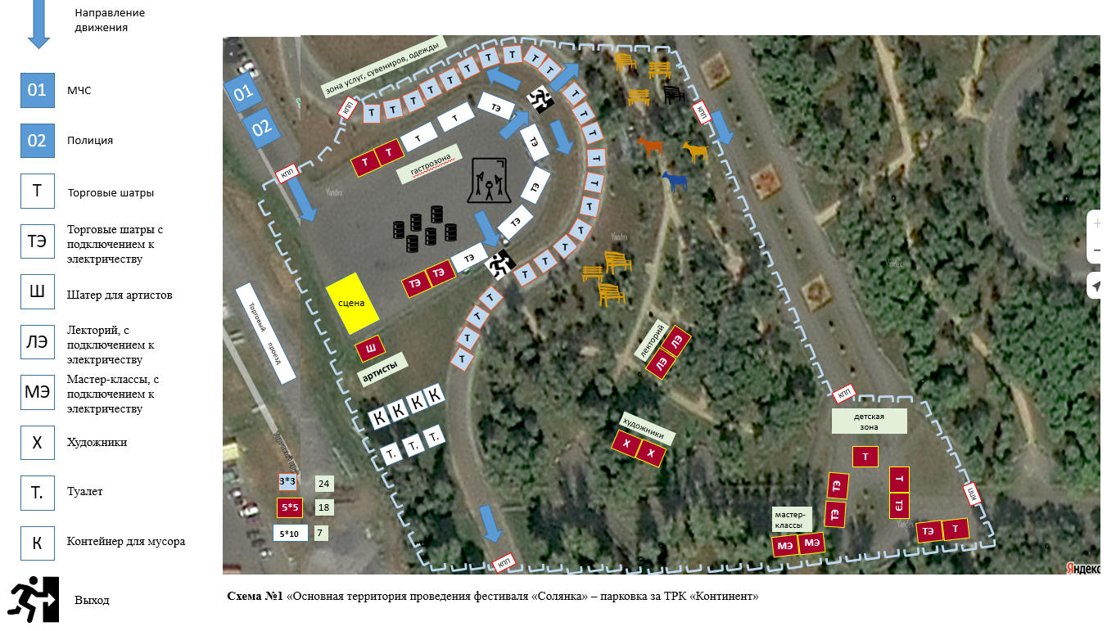

Приложение № 3

к постановлению администрации

города Магнитогорска

от 02.06.2025 № 4877-П

СХЕМА РАСПОЛОЖЕНИЯ ОБЪЕКТОВ НА ТЕРРИТОРИИ МАНГАЛЬНОЙ ЗОНЫ (Схема № 2)

